TRƯỜNG ĐẠI HỌC BÁCH KHOA ĐÀ NẴNG

KHOA ĐIỆN

BỘ MÔN TỰ ĐỘ HOÁ

-----------------



**DỰ ÁN THIẾT KẾ VÀ THI CÔNG HỆ THỐNG CẢM BIẾN GIÁM SÁT CHẤT LƯỢNG KHÔNG KHÍ TRONG NHÀ**

GVHD : TS.LÊ QUỐC HUY

SVTH : TRẦN KẾ HƯNG

NGUYỄN TIẾN MINH

NGUYỄN GIA HUY

LỚP : 17TDHCLC2

MỤC LỤC

**CHƯƠNG I: TỔNG QUAN VỀ DỰ ÁN** 6

**I.** **Giới thiệu về lĩnh vực, tính thực tiễn** 6

**II.** **Thiết kế sơ đồ khối và nguyên lý hoạt độ của hệ thống** 7

**1. Sơ đồ khối** 7

**2. Nguyên lý hoạt động của hệ thống** 7

**III.** **Giới thiệu những thuộc tính cơ bản, vai trò và các đại lượng đo** 8

**CHƯƠNG II: LỰA CHỌN CẢM BIẾN** 9

**I. Cảm biến nhiệt độ & độ ẩm** 9

**1.1 Sơ đồ chân từ trái sang phải:** 9

**1.2 Các thông số cơ bản:** 9

**1.3 Cách thức hoạt động** 10

**II. Cảm biến mật độ bụi mịn (PM2.5, PM10, PM1)** 13

**2.1. Sơ đồ chân** 13

**2.2. Các thông số cơ bản** 14

**2.3. Kết quả đầu ra (chuyển đổi đại lượng)** 15

**2.4 Nguyên lý làm việc** 16

**III. Cảm biến khí CO** 16

**3.1. Sơ đồ chân** 17

**3.2. Các thông số cơ bản** 17

**3.3. Nguyên lý làm việc** 18

**CHƯƠNG III: PHƯƠNG ÁN THIẾT KẾ** 20

**I.** **LƯU ĐỒ THUẬT TOÁN** 20

**II.** **PHẦN CỨNG** 21

**MỤC LỤC**

Chương I: Tổng quan về dự án

* Tổng quan về lĩnh vực, tính thực tiễn
* Thiết kế sơ đồ khối và nguyên lý hoạt động của hệ thống
* Đưa ra những đại lượng tiêu biểu, vai trò và phân loại các đại lượng đó
* Phân tích yêu cầu cơ bản đối với việc đo các đại lượng trên: dải đo, độ chính xác, tốc độ đáp ứng/lấy mẫu, điều kiện đo,…

Chương II: Lựa chọn cảm biến

* Những cảm biến lựa chọn theo từng đại lượng
* Các thông số kỹ thuật của cảm biến
* So sánh với các quy chuẩn, tiêu chuẩn đề ra ban đầu
* Sai số khi đo

Chương III: Phương án thiết kế

* Lưu đồ thuật toán của chương trình
* Phần cứng: sơ đồ nối dây, các bộ nguồn nuôi
* Phần mềm: giới thiệu về phần mềm sử dụng trong dự án

Chương IV: Hoàn thiện và đánh giá kết quả

* Hình ảnh sản phẩm thực tế
* Giao diện phần mềm

Phụ lục:

* Tên, ảnh, email và SĐT các thành viên
* Code cho vi điều khiển Arduino Atmega328p
* Datasheet các IC

**LỜI NÓI ĐẦU**

Ô nhiễm môi trường không khí là một trong những vấn đề đang được quan tâm nhất tại nước ta khi mà các khu công nghiệp, nhà máy cùng với lượng phương tiện giao thông đang phát triển và gia tăng nhanh chóng dẫn đến lượng khí động thải ra môi trường ngày càng nhiều.

Tại các thành phố lớn như Hà Nội, Hồ Chí Minh và các thành phố có nhiều khu công nghiệp tại nước ta, mức độ ô nhiễm không khí đã đạt đến ngưỡng báo động. Số ca mắc bênh liên quan đến đường hô hấp, tai mũi họng ngày càng nhiều. Thống kê mới nhất của Tổ chức Y tế thế giới (WHO) đã cảnh báo 90% dân số thế giới đang hít phải không khí bị ô nhiễm. Tại Việt Nam, theo báo cáo chỉ số chất lượng môi trường (EPI) được thực hiện bởi Đại học Yale (Mỹ) đã nhấn mạnh Việt Nam nằm trong nhóm top 10 nước ô nhiễm không khí nhất thế giới. Đặc biệt ở các đô thị lớn như TP. Hà Nội và TP. Hồ Chí Minh hay tại các khu công nghiệp, cụm công nghiệp, làng nghề… Thế nhưng, cả nước hiện mới chỉ có khoảng 40-50 trạm quan trắc chất lượng không khí tự động được lắp đặt cố định có kích thước lớn, phạm vi giám sát nhỏ và người dân không thể tiếp cận với tình hình không khí xung quanh vùng làm việc của chính bản thân mình đang diễn ra thế nào.

Hiện nay, các toà nhà thông minh xuất hiện ngày càng nhiều, các hệ thống điều hoà không khí càng hiện đại. Nên việc giám sát chất lượng không khí trong nhà rất quan trọng để có thể dễ dàng điều khiển và thay đổi các chỉ số không khí sao cho phù hợp và tốt cho sức khoẻ của con người. Nhóm chúng em đề ra dự án thiết kế một hệ thống sử dụng các cảm biến để đo đạc, tính toán ra các giá trị của một số tác nhân gây hại trong không khí và có tính di động cao. Đồng thời hệ thống phải có hiển thị và sử dụng công nghệ IOT để truyền dữ liệu không dây, để chúng ta có thể theo dõi được tình hình không khí ngay tại nhà – nơi đặt hệ thống với tốc độ đáp ứng tốt nhất và sai số ít nhất có thể, đồng thời cảnh báo khi mức độ ô nhiễm đạt đến ngưỡng không an toàn để ta có thể đưa ra các biện pháp khắc phục vấn đề.

Dù đã có nhiều cố gắng trong quá trình tìm hiểu và thực hiện nhưng sẽ không tránh khỏi một số sai sót do thiếu kinh nghiệm hoặc hiểu biết hạn chế, kính mong thầy sẽ góp ý để chúng em có thể sửa lỗi và cải thiện được những điểm còn thiếu của dự án, chúng em xin chân thành cám ơn.

# **CHƯƠNG I: TỔNG QUAN VỀ DỰ ÁN**

1. **Giới thiệu về lĩnh vực, tính thực tiễn**

Trong môn học này, chúng em sẽ tìm hiểu một số vấn đề về môi trường, cụ thể là không khí – môi trường sống cần thiết để có thể sinh tồn của chúng ta. Song song với tìm hiểu sẽ là nghiên cứu để thiết kế, lắp đặt được một sản phẩm mang tính thực tế, hữu ích và liên quan chặt chẽ đến vấn đề này.

Trong bối cảnh hiện nay càng ngày phương tiện giao thông, nhà máy, khu công nghiệp càng tăng trong khi ý thức người dân ngày càng giảm thì tất nhiên những vấn đề về rác thải, ô nhiễm không khí ngày càng phức tạp. Bên cạnh đó những người lớn tuổi và trẻ em là những người có sức đề kháng yếu, khó chống lại bệnh tật, cho nên việc giảm thải, khắc phục ô nhiễm môi trường là điều rất quan trọng đối với thực tiễn hiện nay. Tuy nhiên, chỉ có ý thức được cải thiện vẫn là chưa đủ, cần phải có các cá nhân, tập thể, doanh nghiệp đầu tư vào những việc có thể làm để cải thiện tình hình ô nhiễm như trồng nhiều cây xanh, xử lý rác thải và nước thải đúng quy trình,…

Tuy biết vậy những đối với những người nhỏ bé về tiếng nói hay uy tín, tiềm lực để làm được những việc trên thì chúng ta chỉ có thể theo dõi tình hình môi trường rồi cải thiện nó trong phạm vi nhỏ như nhà ở, công ty, phòng làm việc,… Do đó, nhóm chúng em đề ra giải pháp sử dụng những cảm biến kết hợp với linh kiện điện tử, hiển thị và thiết bị truyền tin để có thể đo đạc, hiển thị và thông báo đến chúng ta một cách nhanh chóng những thông số của các tác nhân tiêu biểu làm ô nhiễm môi trường không khí.

Thiết bị này sẽ được thiết kế sao cho những cảm biến lựa chọn sẽ phù hợp với từng loại tác nhân, từng dải đo và đơn vị khác nhau. Phần hiển thị sẽ hiển thị đầy đủ các thông số mà ta đo được theo từng tác nhân gây hại, sau đó sẽ được thiết bị truyền tin truyền những thông số đó lên phần mềm điện thoại hoặc web sever để dù ở khoảng cách bao xa, chỉ cần có Internet ta cũng có thể biết được tình hình không khí nhà ở - nơi đặt thiết bị đang diễn ra như thế nào. Cùng với đó là giá thành, cách thức sử dụng và mức độ di động tối ưu nhất có thể để bất cứ ai cần theo dõi tình hình không khí trong không gian vừa và nhỏ cũng có thể sở hữu.

1. **Thiết kế sơ đồ khối và nguyên lý hoạt độ của hệ thống**

**1. Sơ đồ khối**

Khối cơ cấu chấp hành

Khối hiển thị

Khối truyền tín hiệu

Khối cảm biến

Khối vi xử lý trung tâm

**Các thành phần của sơ đồ:**

* Khối xử lý trung tâm : Gồm các vi điều khiển, IC hay Arduino, Rasberry
* Khối cảm biến : Gồm các cảm biến có chức năng đo đạc các đại lượng có trong không khí mà ta nhắm tới.
* Khối cơ cấu chấp hành : Nút bấm, công tắc
* Khối hiển thị : Màn hình LCD, OLED, TFT Touchscreen, Graphic,…
* Khối truyền tín hiệu : Bluetooth, Wifi, Ethernet, Modbus, Lora,…

**2. Nguyên lý hoạt động của hệ thống**

Các cảm biến sẽ lấy mẫu từ không khí trong nhà, sau đó truyền tín hiệu hoặc Analog hoặc Digital đến vi xử lý, vi xử lý có nhiệm vụ xử lý các tín hiệu được gửi về từ cảm biến để tính toán giá trị đó ra giá trị cần thiết theo đơn vị đo lường chuẩn. Những giá trị sau khi được tính toán sẽ được gửi đến khối hiển thị (các màn hình) để hiển thị lên cho ta thấy theo giao diện mà ta cài đặt. Khối truyền tín hiệu có nhiệm vụ nhận những thông tin đầu ra của vi xử lý sau đó gửi lên app hoặc websever để quan sát từ xa.

1. **Giới thiệu những thuộc tính cơ bản, vai trò và các đại lượng đo**

Trong không khí, có những tác nhân làm ô nhiễm như: bụi mịn, các yếu tố môi trường hay các khí độc,..

* Phân loại một số tác nhân tiêu biểu

**Tác hại, vai trò:**

* Bụi mịn: Ảnh hưởng nghiêm trọng đến đường hô hấp, cô đặc phổi, nhiễm trùng máu. Thường dùng đơn vị
* Yếu tố môi trường:
* Nhiệt độ: Giúp đảm bảo điều kiện sinh hoạt và làm việc, đơn vị Celcius( )
* Độ ẩm: Độ ẩm cao có thể gây nguy hại đến các thiết bị điện tử, nội thất và gây khó chịu khi sinh hoạt, đơn vị phần trăm (%)
* Các khí độc:
* Khí CO, CO2: Có thể gây nhiễm độc và ngạt thở, đơn vị ppm (parts per million)
* Khí VOC: Đây cũng là 1 chất nguy hiểm trong thực tế, các tòa nhà hay những công trình xây dựng thường gặp.
* Phân tích các yêu cầu cơ bản đối với các đại lượng đo

**Bảng: những yêu cầu khi đo của các tác nhân làm ô nhiễm môi trường không khí**

|  |  |  |  |  |
| --- | --- | --- | --- | --- |
|  | Nhiệt độ | Độ ẩm | Mật độ bụi | Nồng độ CO |
| Dải đo | 0-50 | 10-90% | 0-500 | 0-200ppm |
| Chu kỳ lấy mẫu | Liên tục | Liên tục | 15p/lần | 15p/lần |
| Sai số chấp nhận | 0.5 | 2-5% | 10 | 2ppm |
| Tốc độ đáp ứng | 1-2s | 1-2s | 1-2s | 1-2s |

# **CHƯƠNG II: LỰA CHỌN CẢM BIẾN**

## **I. Cảm biến nhiệt độ & độ ẩm**

Cảm biến được lựa chọn: DHT22, nhà sản xuất Aosong Electronics

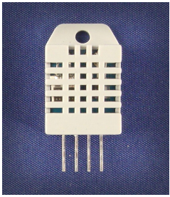 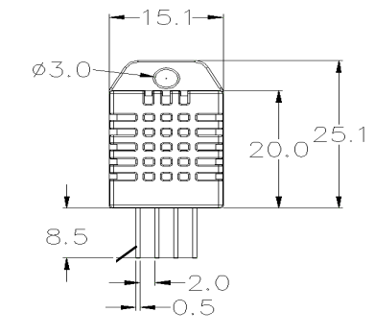

### **1.1 Sơ đồ chân từ trái sang phải:**

* VDD: nối với nguồn cung cấp
* DATA: chân truyền dữ liệu
* NULL: chân chung với data
* GND: chân nối với âm nguồn

### **1.2 Các thông số cơ bản:**

* Nguồn cung cấp: 3.3 – 6V DC,
* Tín hiệu ra: Tín hiệu ra Digital đơn
* Dải đo độ ẩm: 0 - 100%
* Dải đo nhiệt độ: -40 – 80
* Môi trường hoạt động:
* Nhiệt độ: 10 - 40
* Độ ẩm: < 60%
* Độ chính xác:
* Độ ẩm: , tối đa ,
* Nhiệt độ:
* Độ nhạy:
* Độ ẩm: 0.1%
* Nhiệt độ: 0.1
* Độ tin cậy (để xem xét):
* Độ ẩm:
* Nhiệt độ:
* Sự ổn định lâu dài: Độ ẩm: / năm
* Độ trễ của độ ẩm:
* Chu kỳ đo tối thiểu: 2s
* Tần số lấy mẫu: 1Hz
* **(Cảm biến nhiệt độ & độ ẩm DHT22 phù hợp với các quy chuẩn đề ra)**

### **1.3 Cách thức hoạt động**

***a. Phương pháp đo***

Cảm biến có một bộ phận cảm biến độ ẩm (thường là muối hoặc polyme nhựa dẫn điện). Vì vậy, khi độ ẩm thay đổi, các ion được giải phóng bởi chất nền khi hơi nước bị nó hấp thụ, do đó làm tăng độ dẫn điện giữa các điện cực. Sự thay đổi điện trở giữa hai điện cực tỷ lệ với độ ẩm tương đối. Độ ẩm tương đối cao hơn làm giảm điện trở giữa các điện cực, trong khi độ ẩm tương đối thấp hơn làm tăng điện trở giữa các điện cực.

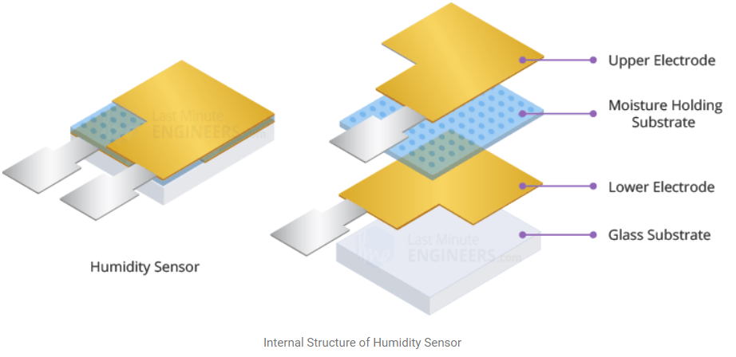

*Nguồn: https://lastminuteengineers.com/dht11-dht22-arduino-tutorial/*

* Bên cạnh đó, cảm biến còn có một cảm biến nhiệt độ NTC / Thermistor để đo nhiệt độ. Nhiệt điện trở là một điện trở nhiệt - một điện trở thay đổi điện trở của nó theo nhiệt độ. Nhiệt điện trở được chế tạo để điện trở thay đổi đáng kể theo nhiệt độ để nó có thể thay đổi 100 ôm hoặc hơn trên mỗi độ! Thuật ngữ "NTC" có nghĩa là "Hệ số nhiệt độ âm", có nghĩa là điện trở giảm khi nhiệt độ tăng.
* Phần còn lại, có một PCB nhỏ với một vi mạch đóng gói SOIC-14 8-bit. IC này đo và xử lý tín hiệu tương tự với các hệ số hiệu chuẩn được lưu trữ, thực hiện chuyển đổi tương tự sang số và phát ra tín hiệu số với nhiệt độ và độ ẩm.

***b. Giao tiếp và tín hiệu***

Giao tiếp 1-Wire (Single-bus) là giao tiếp được sử dụng cho truyền thông giữa MCU và DHT22. Dữ liệu được truyền đi từ cảm biến bao gồm phần nguyên và phần thập phân.

- DATA = 8 bit phần nguyên của độ ẩm + 8 bit thập phân độ ẩm + 8bit số nguyên nhiệt độ + 8 bit thập phân nhiệt độ + 8 bit kiểm tra tổng

Đầu tiên, MCU sẽ gửi tín hiệu bắt đầu, cảm biến sẽ chuyển từ trạng thái nghỉ sang trạng thái làm việc. Khi MCU hoàn tất việc truyền tín hiệu bắt đầu, cảm biến sẽ gửi lại tín hiệu phản hồi của 40-bit dữ liệu liên quan đến độ ẩm tương đối và nhiệt độ đến MCU. Nếu không có tín hiệu bắt đầu từ MCU, cảm biến sẽ không gửi tín hiệu phản hồi lại MCU. Mỗi tín hiệu bắt đầu từ MCU sẽ nhận lại được thông tin dữ liệu về độ ẩm tương đối và nhiệt độ từ cảm biến. Cảm biến sẽ trở về trạng thái nghỉ sau khi hoàn thành việc gửi dữ liệu.

*- Các bước truyền tín hiệu giữa MCU và DHT22:*

* Bước 1 : Khởi động

Đầu tiên, đường truyền dữ liệu luôn ở mức điện áp cao. Khi bắt đầu giao tiếp giữa MCU và DHT22, MCU sẽ gửi một tín hiệu điện áp thấp đến chân DATA của cảm biến, quá trình này cần ít nhất 18ms để chắc chắn rằng cảm biến sẽ nhận được tín hiệu bắt đầu của MCU, và sau đó chờ 20-40us để cảm biến phản hồi.

* Bước 2 : DHT22 gửi tín hiệu phản hồi lại MCU

Khi cảm biến phát hiện tín hiệu từ MCU, cảm biến sẽ gửi lại một tín hiệu điện áp thấp kéo dài 80us, sau đó chương trình của cảm biến sẽ chuyển cấp điện áp của bus dữ liệu từ thấp sang cao và kéo dài 80us để chuẩn bị cho việc truyền dữ liệu.

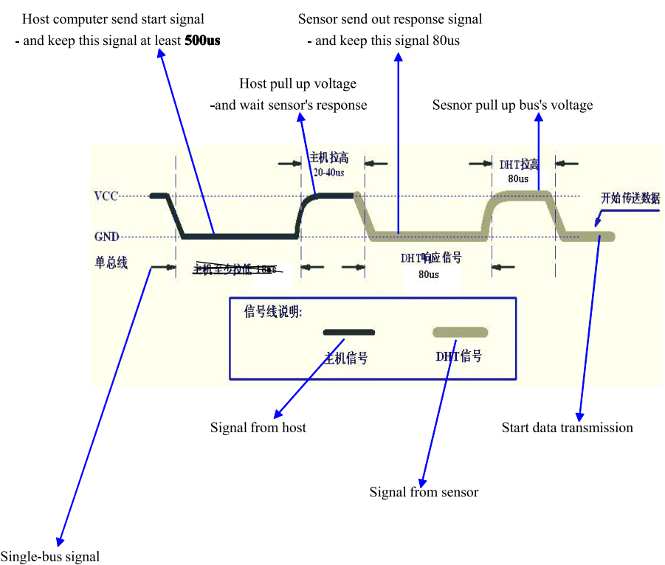

Nguồn: datasheet DHT22

* Bước 3 : Truyền dữ liệu từ DHT22 đến MCU

Khi DHT22 gửi tín hiệu đến MCU, mỗi bit được truyền đi bắt đầu với mức điện áp thấp kéo dài 50us, sau đó dựa vào thời gian của mức điện áp cao để quyết định bit đó là bit “1” hay “0”. Nếu mức điện áp cao kéo dài 26-28us thì sẽ là bit “0”. Còn nếu kéo dài 70us thì sẽ là bit “1”.

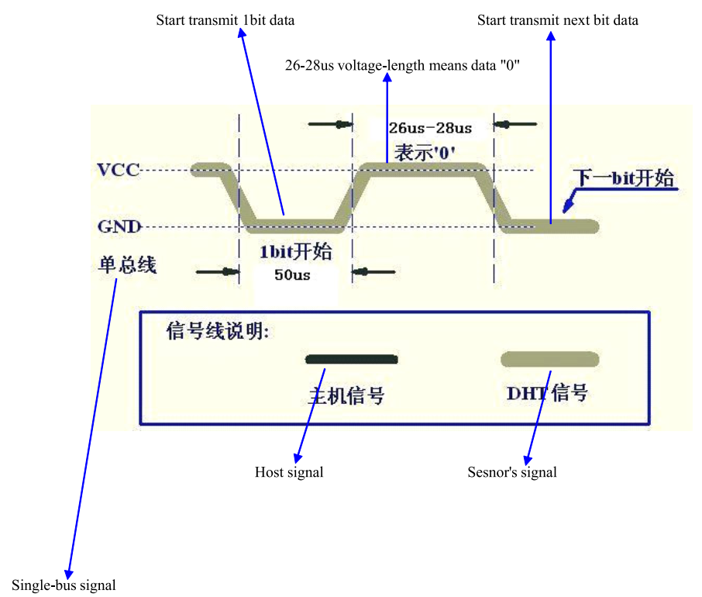 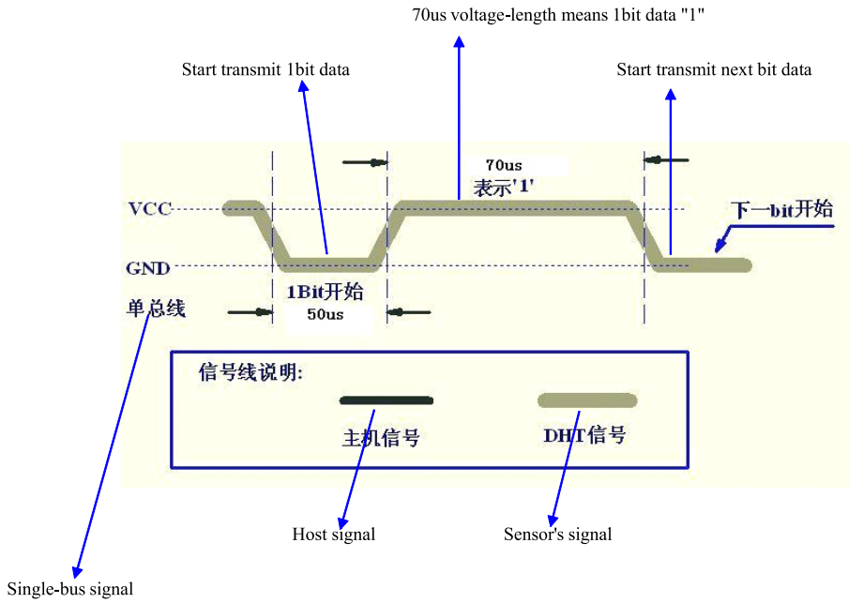

*Nguồn: datasheet DHT22*

## **II. Cảm biến mật độ bụi mịn (PM2.5, PM10, PM1)**

Cảm biến được lựa chọn: PMS7003, nhà sản xuất PLANTOWER

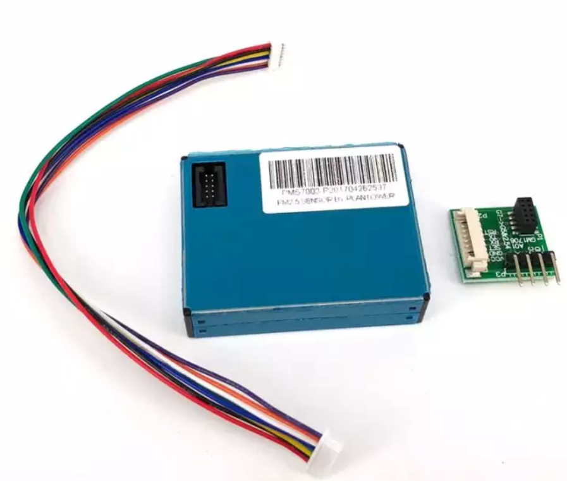

### PMS7003 Particulate matter sensor - Espruino**2.1. Sơ đồ chân**

|  |  |  |
| --- | --- | --- |
| **Chân** | **Ký hiệu** | **Định nghĩa** |
| PIN1 | VCC | 5V |
| PIN2 | VCC | 5V |
| PIN3 | GND |  |
| PIN4 | GND |  |
| PIN5 | RESET | Tín hiệu reset, mức điện áp 3.3V, mức thấp |
| PIN6 | NC |  |
| PIN7 | RX | Chân Serial nhận tín hiệu, mức điện áp 3.3V |
| PIN8 | NC |  |
| PIN9 | TX | Chân Serial truyền tín hiệu, mức điện áp 3.3V |
| PIN10 | SET | Chân cài đặt trạng thái cảm biến, mức cao hoặc treo là trạng thái làm việc bình thường, mức thấp là trạng thái không làm việc |

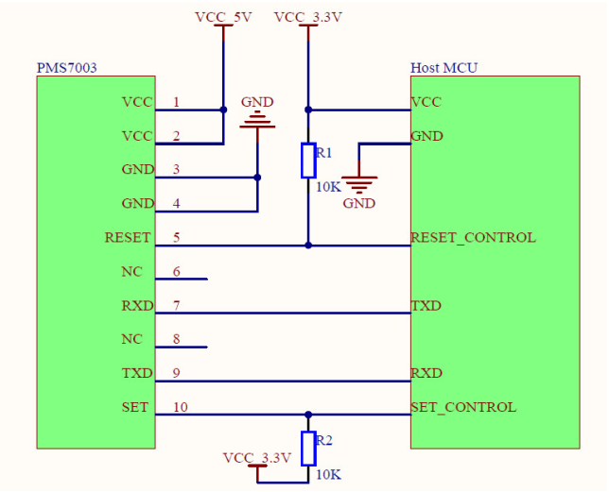

*Hình: Sơ đồ đấu dây điển hình giữa cảm biến và MCU (nguồn Datasheet PMS7003)*

### **2.2. Các thông số cơ bản**

|  |  |  |
| --- | --- | --- |
| Tham số | Thông số | Đơn vị |
| Dải đo | 0.3~1; 1.0~2.5; 2.5~10 | Micrometer (μm) |
| Độ tin cậy | 50%@0.3 μm; 98%@>=0.5 μm |  |
| Dải đo (PM2.5) | 0~500 | μg/m3 |
| Độ phân giải | 1 | μg/m3 |
| Sai số tối đa | ±10%@100~500 μg/m3  ±10 μg/m3 @0~100 μg/m3 |  |
| Nguồn cung cấp DC | 4.5~5.5 | Volt (V) |
| Dòng hoạt động | ≤100 | Milliampere (mA) |
| Định dạng đầu ra | UART |  |
| Mức điện áp giao tiếp | L<0.8@3.3; H>2.7@3.3 | Volt (V) |
| Nhiệt độ làm việc | -10~60 | ℃ |
| Độ ẩm thích hợp | 0~99 | % |
| Hạn sử dụng |  | Năm |

* **Cảm biến PMS7003 có các thông số phù hợp với quy chuẩn đề ra**

### **2.3. Kết quả đầu ra (chuyển đổi đại lượng)**

- Có 2 lựa chọn cho đầu ra số : Thụ động và chủ động. Chế độ cài đặt sẵn là chủ động sau khi được cấp nguồn. Trong chế độ này, cảm biến sẽ tự động truyền dữ liệu serial đến MCU. Chế độ này, được chia làm 2 loại : Chế độ truyền ổn định và truyền nhanh. Nếu nồmng độ thay đổi nhỏ thì cảm biến sẽ làm việc ở chế độ truyền ổn định với khoảng thời gian thực tế là 2.3s. Và nếu nồng độ thay đổi lớn, cảm biến sẽ chuyển sang chế độ truyền nhanh với khoảng thời gian khoảng 200~800ms. Nồng độ càng cao thì thời gian truyền càng nhỏ.

- Đối với chế độ chủ động, cảm biến sẽ gửi 32bytes đến vi xử lý thông qua giao tiếp Serial với tốc độ truyền mặc định là 9600 baud. Thông tin sẽ ổn định ít nhất 30s sau khi hoạt động lại từ chế độ nghỉ.

|  |  |  |
| --- | --- | --- |
| 0 | Byte bắt đầu 1 | 0x42 |
| 1 | Byte bắt đầu 2 | 0x4d |
| 2 | Kích thước khung truyền high 8 bits | 2x13 + 2 (data + check bytes) |
| 3 | Kích thước khung truyền low 8 bits |
| 4 | Data 1 cao 8 bits | PM1.0 đơn vị : ug/m3 (CF=1) |
| 5 | Data 1 thấp 8 bits |
| 6 | Data 2 cao 8 bits | PM2.5 đơn vị : ug/m3 (CF=1) |
| 7 | Data 2 thấp 8 bits |
| 8 | Data 3 cao 8 bits | PM1.0 đơn vị : ug/m3 (CF=1) |
| 9 | Data 3 thấp 8 bits |
| 10 | Data 4 cao 8 bits | PM1.0 đơn vị : ug/m3 (under atmospheric environment) |
| 11 | Data 4 thấp 8 bits |
| 12 | Data 5 cao cao 8 bits | PM2.5 đơn vị : ug/m3 (under atmospheric environment) |
| 13 | Data 5 thấp 8 bits |
| 14 | Data 6 cao 8 bits | PM10 đơn vị : ug/m3 (under atmospheric environment) |
| 15 | Data 6 thấp 8 bits |
| 16 | Data 7 cao 8 bits | Số lượng của hạt có kích thước ngoài 0.3um trong 0.1 L không khí |
| 17 | Data 7 thấp 8 bits |
| 18 | Data 8 cao 8 bits | Số lượng của hạt có kích thước ngoài 0.5um trong 0.1 L không khí |
| 19 | Data 8 thấp 8 bits |
| 20 | Data 9 cao 8 bits | Số lượng của hạt có kích thước ngoài 1.0um trong 0.1 L không khí |
| 21 | Data 9 thấp 8 bits |
| 22 | Data 10 cao 8 bits | Số lượng của hạt có kích thước ngoài 2.5um trong 0.1 L không khí |
| 23 | Data 10 thấp 8 bits |
| 24 | Data 11 cao 8 bits | Số lượng của hạt có kích thước ngoài 5.0um trong 0.1 L không khí |
| 25 | Data 11 thấp 8 bits |
| 26 | Data 12 cao 8 bits | Số lượng của hạt có kích thước ngoài 10um trong 0.1 L không khí |
| 27 | Data 12 thấp 8 bits |
| 28 | Data 13 cao cao 8 bits |  |
| 29 | Data 13 thấp 8 bits |
| 30 | Data and Check high 8 bits | Check code = Start character 1+2+data..+data13 thấp 8bits |
| 31 | Data and Check thấp 8 bits |

### **2.4 Nguyên lý làm việc**

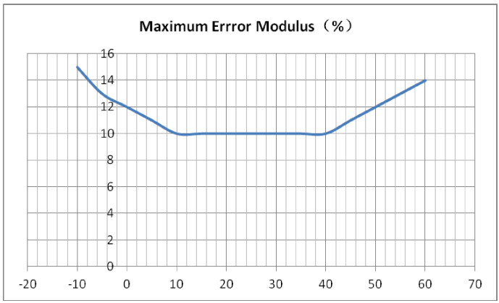***a. Mối quan hệ giữa nhiệt độ và sai số***

***b. Cách thức hoạt động của cảm biến***

* Cảm biến sử dụng phương pháp Tán xạ laser (Laser Scattering), sử dụng Laser như một nguồn sáng. Khi hạt bụi bay qua khu vực phát hiện mà chỉ cho phép lấy mẫu một loại hạt bụi, ánh sáng laser sẽ bị tán xạ bởi hạt bụi. Một diot quang sẽ phát hiện ánh sáng tán xạ. Bằng cách phân tích cường độ của ánh sáng tán xạ, có thể suy ra kích thước của hạt bụi. Cũng bằng cách đó, số lượng bụi có thể suy ra bằng cách đếm số lượng ánh sáng tán xạ mà diot quang phát hiện được.
* 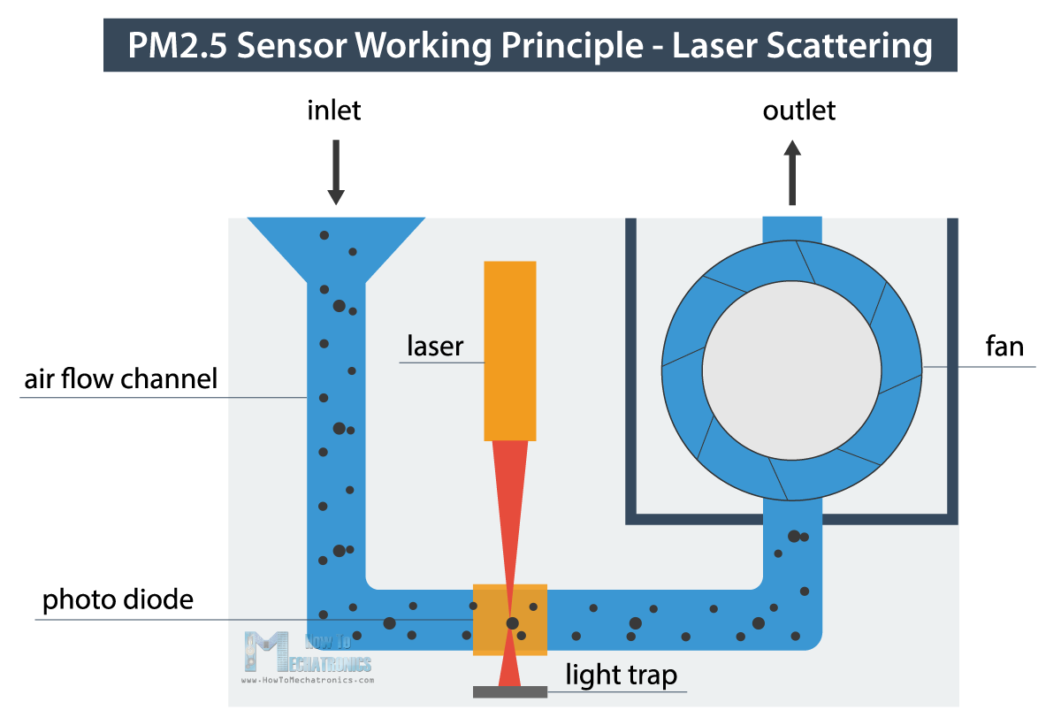Ưu điểm của phương pháp này là sử dụng một bộ phân tích có thể phát hiện được nhiều loại hạt với kích thước khác nhau. Tuy nhiên, các hạt phát hiện này cần được chuyển đổi sang nồng độ khối lượng bằng phép tính (dựa trên số lượng hạt, loại hạt và hình dạng của hạt) và điều này sẽ tạo ra sai số ảnh hưởng đến độ chính xác và độ tin cậy của phép đo.

*Nguồn:*[*https://howtomechatronics.com/*](https://howtomechatronics.com/)

## **III. Cảm biến khí CO**

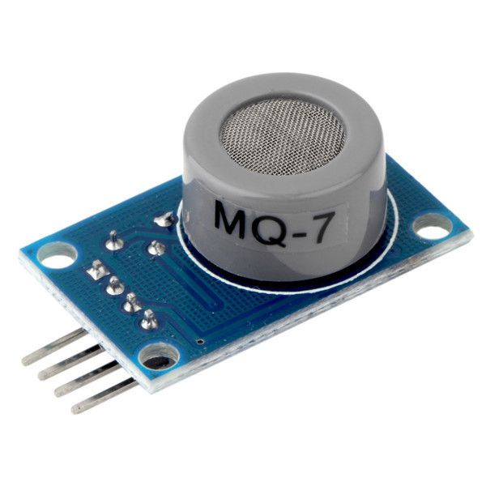Cảm biến được lựa chọn: MQ7, nhà sản xuất HANWEI ELECTRONICS

### **3.1. Sơ đồ chân**

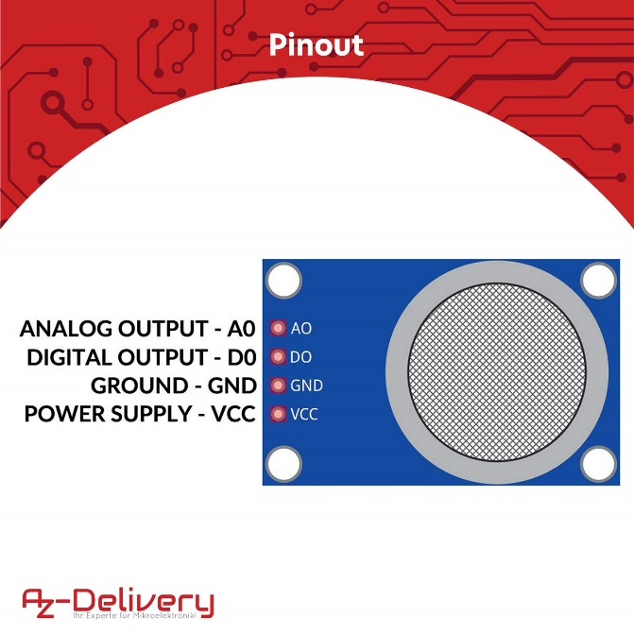

*Hình: Sơ đồ chân cảm biến MQ7 (nguồn proteus library)*

* Chân A0 – Ngõ ra Analog
* Chân D0 – Ngõ ra Digital
* Chân GND - Nối âm nguồn
* Chân VCC - Nối nguồn 5V

### **3.2. Các thông số cơ bản**

|  |  |  |
| --- | --- | --- |
| Tham số | Thông số | Đơn vị |
| Điện áp cung cấp | 3-5 DC | Vol |
| Tín hiệu đầu ra | Analog và Digital |  |
| Dải đo | 20-2000 | Ppm (parts per miliion) |
| Công suất tiêu thụ | 350 | Miliwatt (mW) |
| Môi trường hoạt động | Nhiệt độ : 20  Độ ẩm : 65%±5% |  |
| Điện trở đốt nóng ( Rh) | 33Ω±5% | Ohm |
| Thời gian đốt nóng ở mức điện áp cao (5V) | 60±1 | S |
| Thời gian đốt nóng ở điện áp thấp | 90±1 | S |

### **3.3. Nguyên lý làm việc**

***a. Cấu tạo của cảm biến***

Vật liệu làm cảm biến là thiếc oxit (SnO2 )

Vật liệu này có độ dẫn điện thấp trong không khí sạch .

Nồng độ khí cao thì điện trở giảm

Gồm 1 ống trụ làm bằng AL2O3 , vật liệu này đc gắn giữa các điện cực . bộ phận này được đun nóng ở nhiệt độ làm việc thích hợp .(sợi đốt )

Cảm biến MQ7 có độ nhạy cao với khí CO

***b. Nguyên lý hoạt động của cảm biến***

Dựa vào độ thay đổi của độ dẫn điện của màng mỏng bán dẫn khi hấp thụ các chất khí trên bề mặt ở nhiệt độ cao . Khi phát hiện có khí , điện trở của lớp oxit thiếc tỷ lệ với nồng độ của khí . Cảm biến này chịu ảnh hưởng của nhiệt độ và độ ẩm nên khi đo phải xác định nhiệt độ độ ẩm trong môi trường tương ứng.

***c. Cách sử dụng cảm biến MQ7***

Cấp điện theo quy tắc 60s đốt nóng ở điện áp 5v và 90s đốt nóng ở điện áp 1.4V. Trong mạch trên điện trở RL kết hợp với điện trở Rab của cảm biến để tạo thành mạch phân áp . Điện áp trên Rl sẽ tỷ lệ thuận với nồng độ khí mà cảm biến nhận đc.

***d. Cách tính giá trị ppm từ MQ7***

Ta có công thức từ datasheet : **Rs\RL = (Vc-VRL) / VRL**

Trong đó RL = 10k

Vc là giá trị của điện áp nguồn

VRL là điện áp của mq7 xuất ra

Từ đó ta suy ra : Rs = (**RL * (Vc-VRL)) / VRL**

Ta có được giá trị Rs/R0

R0 = 10000 ohms

Sau khi có được giá trị Rs/R0 ta sẽ dò với bảng để có được giá trị Co theo ppm

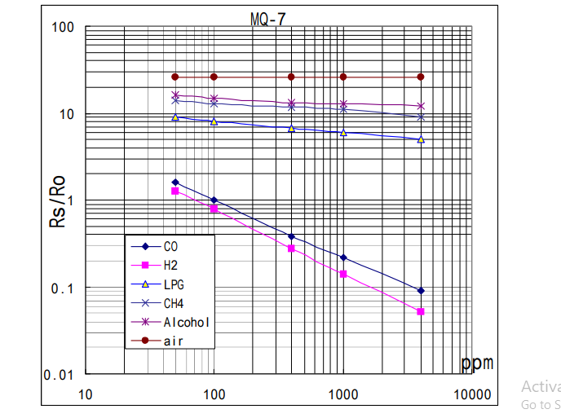

Đường thẳng sau khi được tính toán ta có công thức :

CO ppm = [(Rs / Ro) /22,07] ^ (1 / -0,0667)

Datasheet cũng cung cấp giá trị Rs/R0 theo độ ẩm và nhiệt độ, sau khi tính toán thì ta có được công thức Rs/R0 theo độ ẩm và nhiệt độ :

Rs/Ro @ 33% RH = 5.93e-6*(degC)^3+5.33E-4*(degC)^2-1.82E-2*(degC)+1.02

Rs/Ro @ 85% RH = 7.413e-8*(degC)^3+1.14E+4*(degC)^2-1.14E 2*(degC)+1.03.

* Sau khi có được hệ số này thì ta sẽ tính được R0 theo từng nhiệt độ và độ ẩm khác nhau . Sau đó thay R0 vào công thức ở trên ta sẽ tính được kết quả COppm

# **CHƯƠNG III: PHƯƠNG ÁN THIẾT KẾ**

1. **LƯU ĐỒ THUẬT TOÁN**

Ta thiết kế được lưu đồ thuật toán cho hệ thống cảm biến giám sát chất lượng không khí trong nhà như sau:

1. **PHẦN CỨNG**

**1. Sơ đồ nối dây**

Sơ đồ nguyên lý của hệ thống

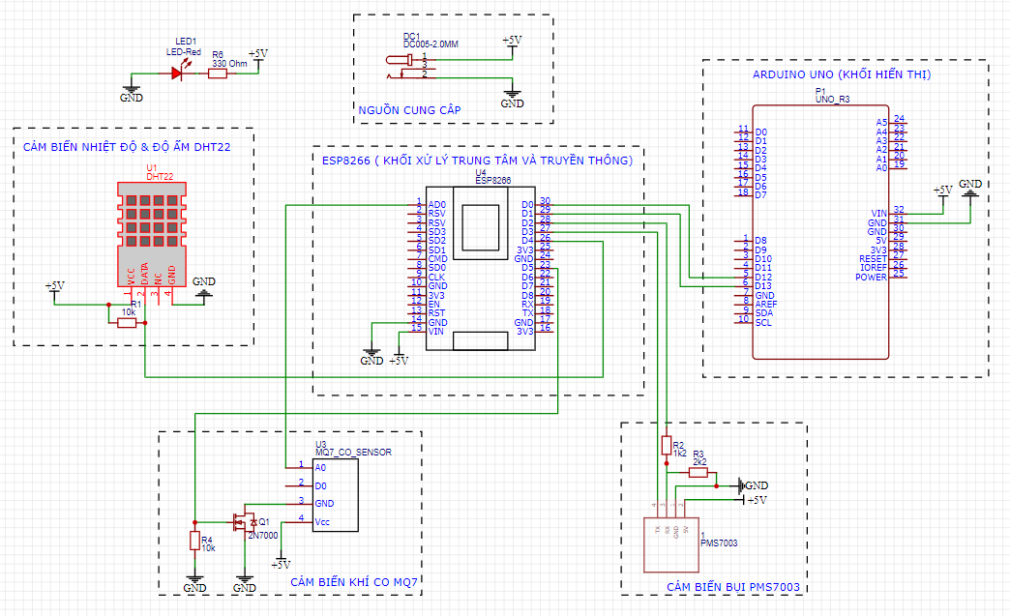

Sơ đồ nguyên lý của hệ thống được thiết kế bằng app web EasyEDA

**Nguyên lý hoạt động**: Khi ta cấp nguồn bằng cách cắm jack nguồn vào jack DC thì nguồn điện được luân chuyển khắp hệ thống, làm led1 màu đỏ sáng lên. Các cảm biến như DHT22, MQ7 và PMS7003 bắt đầu hoạt động, đo đạc các giá trị và gửi về bộ phận xử lý trung tâm và truyền thông ESP8266.

Bộ phận xử lý sẽ xử lý các số liệu, chuyển đổi tín hiệu ra số liệu quy chuẩn và gửi đến bộ phận hiển thị Arduino Uno gắn màn hình TFT2.4 inch qua giao tiếp Serial, qua đó hiển thị lên màn hình các số liệu đã được xử lý.

Cùng lúc đó thì ESP cũng sẽ gửi các số liệu đó lên Web Sever Thinger io qua kết nối Internet và hiển thị lên Web bằng giao diện mà ta thiết lập.

1. **Các bộ nguồn nuôi**

**Bộ nguồn adapter 12V 2A**

Để đảm bảo cho mạch điện không bị quá áp và đủ dòng thì ta chọn mạch nguồn adapter 12V 2A. Bộ nguồn sẽ đi qua 1 mạch hạ áp kết hợp led 7 đoạn để dễ dàng điều chỉnh hạ áp xuống còn 5V cấp nguồn cho hệ thống.

Sở dĩ chọn dòng 2A vì trong quá trình cấp nguồn cho cả hệ thống thì có nhiều thiết bị sẽ dùng dòng để vận hành cho hên phải dùng nguồn có dòng lớn và đi qua các thiết bị bảo vệ để cấp đủ cho các phần tử trong hệ thống. Jack DC có nhiệm vụ tiếp nhận Jack nguồn.

1. **PHẦN MỀM**
2. **Phần mềm viết code**

Trong đồ án này, chúng em sử dụng Arduino IDE để viết chương trình cho hệ thống vì tính năng có thể tích hợp được nhiều loại thư viện khác nhau và phát hiện, chỉ lỗi cụ thể để khắc phục, fix bug. Bên cạnh đó là có nhiều tư liệu có thể tham khảo trên Web. Arduino IDE hơn CCS PicC ở chỗ có thể nạp trực tiếp vào Arduino qua dây cáp nạp code để test hệ thống trực tiếp với tốc độ cao và có thể dùng làm nguồn, tiết kiệm chi phí.

Còn đối với CCS PicC thì phải mua 1 bộ mạch nạp Code có giá khá cao để có thể nạp vào Pic và phải thiết kế dây cắm nạp code trên board mạch thực tế.

1. **Phần mềm hiển thị, giám sát**

Chúng ta sử dụng App WebSever Thinger.io hoặc App Blynk để tiện quan sát các dữ liệu đo được từ hệ thống được truyền tải bằng Internet.

1. **Phần mềm vẽ mạch nguyên lý, mạch PCB**

Thay vì Proteus, Altium Designer hay LTSpice,… thì nhóm chúng em sử dụng App Web EasyEDA để vẽ vì có nhiều tính năng tuyệt vời như sở hữu thư viện chân linh kiện đa dạng, giao diện nhẹ và dễ sử dụng, khả năng xuất file PDF hoặc PNG được chất lượng cao và tích hợp khung tên, kích thước bản vẽ dễ dàng điều chỉnh. Cùng với đó là khả năng chia sẻ bằng đường dẫn tích hợp trên web để những thành viên cùng nhóm có thể góp ý chỉnh sửa trực tiếp, hoàn thiện được bản vẽ có chất lượng tốt nhất.

**Chương IV: HOÀN THIỆN VÀ ĐÁNH GIÁ KẾT QUẢ**

1. **HÌNH ẢNH SẢN PHẨM THỰC TẾ**

Dưới đây là hình ảnh tổng thể của hệ thống được chụp trực tiếp

1. **GIAO DIỆN PHẦN MỀM**
2. **Giao diện phần mềm lập trình Arduino cho vi xử lý Atmega328p**
3. **Giao diện phần mềm vẽ mạch nguyên lý và mạch PCB cho hệ thống**
4. **Giao diện phần mềm hiển thị & quan sát HMI của hệ thống:**